**«Расскажите нам про войну».**

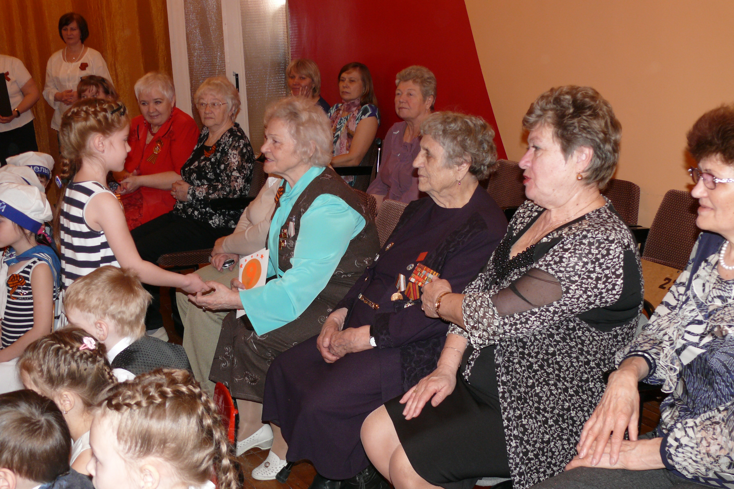

***Зал украшен, стоит военная палатка, горит костер.***

***Звучит музыка.***

**Вед.** 70 лет отделяют нас от суровых и грозных лет войны. Но время никогда не сотрет из памяти народа Великую отечественную войну – самую тяжелую и жестокую из всех войн в истории нашей страны. В сердцах людей она жива, потому что до сих пор еще не залечены раны, не иссякла боль, не забыты те, кто отдал жизнь за великую победу. Тех, кто выжил в этой войне, с каждым годом становиться все меньше. И мы рады приветствовать в нашем зале почетного гостя – ветерана Великой отечественной войны – Зою Павловну Максимову.

**Праздник, посвященный Дню Победы, объявляется открытым.**

**Звучит военный марш.**

(В центр зала приглашаются дети).

**1 реб**. Много праздников мы отмечаем.

Все танцуем, играем, поем –

И красавицу осень встречаем,

И нарядную елочку ждем.

**2 реб.** Но есть праздник один самый главный,

И его нам приносит весна:

День Победы – торжественный, славный,

Отмечает его вся страна!

**Вед.**

Праздник Победы встречаем,

Славим его мы и чтим.

С песней по жизни шагаем,

Дарим героям живым.

Эти цветы и слова благодарности нашему почетному гостю Зое Павловне Максимовой (вручают ветерану цветы, подарки).

**3 реб.**

Мы помним подвиг нашего народа,

Солдат, погибших в огненном бою.

С Победой принесли они свободу,

Спасая мир в жестокую войну.

**4 реб.**

За страну родную люди

Отдавали жизнь свою.

Никогда мы не забудем

Павших в доблестном бою.

**5 реб.**

В небе ясном, в небе синем

Солнышко горит огнем.

Мы сегодня о солдатах

Нашей Родины поем.

***Песня «Мой прадед воевал давным-давно» (группа «Топтыжки»)***

***Выходят дети по одному, одетые в солдатскую форму: солдат, летчик, моряк, танкист, девочка-медсестра (группа «Дельфинчик»).***

**6 реб**.-солдат выходит, встает у палатки:

Вставай народ! Услышав клич Земли,

На фронт солдаты родины ушли.

Отважно шли солдаты в бой

За каждый город и за нас с тобой!

**7реб.-**медсестра, встает рядом с солдатом, кладет руку ему на плечо.

Пушки грохочут, пули свистят,

Ранен осколком снаряда солдат.

Шепчет сестричка: «Давай поддержу,

Рану твою я перевяжу».

**8 реб.-**летчик., встает рядом с ними:

Война идет и в воздухе-

Сражается пилот,

Ведет бесстрашный летчик

В атаку самолет!

На суше и на море

Под небом высоко –

Желанная победа

Дается нелегко.

**9 реб.-** моряк, встает рядом:

А на море бой суровый

Моряки ведут с врагом.

Очень точно бьют торпеды,

Корабли идут на дно!

Но в нечастое затишье

Бедам всем, врагам назло

Моряки танцуют лихо

Танец «Яблочко».

**Танец «Яблочко».**

**10 реб.-**танкист, встает рядом

Шли бои с врагом заклятым,

Продвигаясь на восток.

Вечерами у землянки

Коротали вечерок.

**11 реб.-**солдат

В минуту редкую затишья,

Когда стихал вокруг огонь,

Звала к себе бойцов-мальчишек

Своей мелодией гармонь.

***Попурри из песен «Эх, дороги», «В землянке», «Смуглянка» исполняют взрослые и гости.***

**Вед.** В жаркий бой ушли мужчины,

Стали женщины к станку,

Чтобы больше мин, снарядов

Било точно по врагу!

***Песня «Катюша» исполняют взрослые и дети.***

**Солдат.**

Жди меня, и я вернусь.

Только очень жди,

Жди, когда наводят грусть

Желтые дожди,

Жди, когда снега метут,

Жди, когда жара,

Жди, когда других не ждут,

Позабыв вчера.

Жди, когда из дальних мест

Писем не придет,

Жди, когда уж надоест

Всем, кто вместе ждет. (К.Симонов)

**Вед.** Целых 4 года

Длилась эта война.

Сколько людей погибло!

Их не вернуть никогда!

Целых 4 года

Победу ждал народ.

«Победа! Победа!» -

Проносится весть по стране!

Конец испытаньям и бедам,

Конец этой страшной войне!

**Песня « Победа» (исполняют дети группы «Звездочки»**)

***Ведущая.***

Помните!

Через века, через года,-

Помните!

О тех, кто уже не придет никогда,-

Помните! («Реквием» Р.Рождественского)

***Все встают. Минута молчания.***

**Вед.**

Ни взрослым, ни детям война не нужна,

Пусть с нашей планеты исчезнет она.

Пусть яркие звезды над миром горят

И дружба не знает границ и преград.

Пусть сверкают звезды –

Наши звезды на Кремле.

**Все хором**

Мы – за солнце, мы – за счастье,

Мы – за мир на всей земле.

Пусть будет мир на всей Земле!

«Да!» - скажем миру!

«Нет!» - войне!

***Песня «Солнечный круг» исполняют взрослые и дети.***

**Вед.**

О, Россия!

С нелегкой судьбою страна…

У меня ты, Россия,

Как сердце, одна.

Я и другу скажу,

Я скажу и врагу –

Без тебя, как без сердца,

Прожить не смогу…

Нет края на свете красивей,

Нет Родины в мире светлей!

Россия, Россия, Россия – что может быть сердцу милей?

И если бы нас вдруг спросили:

«А чем дорога вам страна?»

- Да тем, что для всех нас Россия,

Как мама родная, - одна!

***Звучит Гимн России, все встают.***

Величаво и спокойно гимн России прозвучал.

Каждый слушал, тихо стоя, затаил дыханье зал.

С этой музыкой взрослеем, с этой музыкой растем,

Эту музыку по жизни в нашем сердце пронесем.

Стихотворение «Генерал и адмирал»

С.Махотин

Воевали у реки,

Бегая по травам,

Очень храбрый адмирал

С генералом бравым.

Адмирал был в кепке,

Генерал – в пилотке.

Адмирал в атаку плыл

На подводной лодке.

А отважный генерал

Шел вперед на танке,

И палила пушка

Из консервной банки.

Генерал кричал «Ура»!,

Прыгая с откоса.

Адмирал кричал «За мной,

Верные матросы!».

…С поля боя храбрецы

Вместе уходили.

Оба ужинать пошли.

Оба победили!

**Литература.**

Занятие по логоритмике «Защитники Отечества», ж.Ребенок в д/с, 1-10-38

Досуг «Тяжело в учении – легко в бою», ж.Ребенок в д/с, 1-15-43

Спортивный праздник «Школа молодого бойца», ж.Ребенок в д/с, 2-12-35

Сценарий утренника «65-летие Великой Победы», ж.Спр.ст.восп., 4-10-58

Сценарий утренника «Песни, опаленные войной», ж.Спр.ст.восп.,5-12-69

Сценарий экологического утренника «День Земли», ж.Спр.ст.восп.,4-12-71

Сценарий спортивного праздника «День защитника Отечества», ж.Спр.ст.восп.,2-10-70

Сценарий спортивно-музыкального праздника «Будем в армии служить», ж.Спр.ст.восп., 1-11-76

Сценарий праздника «Урок России», ж.Спр.ст.восп.,6-12-69

Сценарий фольклорного праздника «К нам гости пришли» (частушки об Урале), ж.Спр.ст.восп.,1-13-73

Развлечение «Богатырская наша сила», ж.Муз.рук-ль, 1-12-26

Праздник «Славься, Русь – Отчизна моя!», ж. Муз.рук-ль,6-12-18

Театрализованное представление «Богатыри земли русской»,

ж. Муз.рук-ль,8-14-15

Стих. «Генерал и адмирал», ж.Спр.ст.восп.,8-14-60

Материал «Ознакомление дошкольников с государственной символикой»,

ж.Упр. ДОУ 1-05.